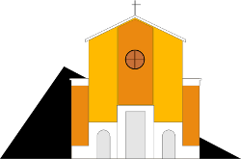
PARROCCHIA GESÙ BUON PASTORE

Dal 1° Settembre sono aperte le iscrizioni a tutti i corsi di catechismo (1° e 2° anno di Comunione e 1° e 2° anno di Cresima)

per la preparazione all’ EUCARISTIA
(la Comunione dalla III della scuola primaria in poi)

per la preparazione alla CRESIMA dei ragazzi (dall’anno successivo alla Prima Comunione)

per la preparazione alla CRESIMA dei giovani e
degli adulti (una sera durante la settimana a scelta tra catechista e gli iscritti)

all’ORATORIO e all’ACR del sabato pomeriggio
(per tutti i ragazzi/e dai 5 anni in su)
e le ATTIVITÀ SPORTIVE (durante i giorni feriali)

N.B. Per l’iscrizione dei ragazzi è necessaria la presenza dei genitori e dell’interessato/a. È necessario anche il certificato del battesimo per la preparazione ai sacramenti della Cresima e dell’Eucarestia.
ORARIO: dal lunedì al venerdì ore 17,00-19,00
presso le sale del catechismo della Parrocchia in via L.Perna3
tel. 06 5401387 – 328 1610420

